Fyzikálna olympiáda

52. ročník

školský rok 2010/2011

Kategória E

Úlohy domáceho kola

(ďalšie informácie na http://fpv.utc.sk/fo a www.olympiady.sk)

- Lietadlá Ľubomír Konrád
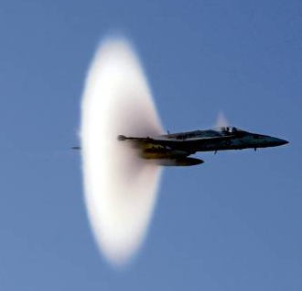
Dve letiská sa nachádzajú vo vzájomnej vzdialenosti s = 1 500 km. O 14:00 vyštartovali z letísk oproti sebe dve vojenské lietadlá. Prvé je starší typ cvičného lietadla. Druhé, modernejšie, je poháňané výkonným reaktívnym motorom. Lietadlá sa míňali v bezpečnej vzdialenosti od seba o 14:45.
- Akou rýchlosťou v₂ sa pohybovalo reaktívne lietadlo, ak vieme, že jeho rýchlosť je 3 – krát väčšia ako rýchlosť v₁ cvičného lietadla?
- Vyjadrite rýchlosť reaktívneho lietadla pomocou Machovho čísla.
- V akej vzdialenosti x od miesta štartu pomalšieho lietadla sa oba stroje míňali?
- S akým oneskorením Δt by malo štartovať reaktívne lietadlo, aby sa oba stroje míňali nad miestom, ktoré je rovnako vzdialené od oboch letísk?
Pozn.: Machovo číslo M je bezrozmerná fyzikálna veličina, vyjadrujúca pomer rýchlosti v pohybu telesa v určitom prostredí a rýchlosti zvuku c v tom istom prostredí, M = v/c. Predpokladaj, že obe lietadlá letia medzi letiskami po priamočiarych trajektóriách

- Námorník Ľubomír Konrád
Po priamom úseku rieky sa plaví loď s dĺžkou d = 100 m stálou rýchlosťou u = 5,0 m/s vzhľadom na breh rieky. Po palube lode kráča námorník z kormy (zadnej časti lode) na provu (prednú časť lode) a potom nazad. V smere plavby kráča stálou rýchlosťou v₁ = 1,0 m/s, nazad rýchlosťou v₂ = 2,0 m/s vzhľadom na palubu lode. O akú vzdialenosť sa posunul námorník vzhľadom na breh od začiatku svojho pohybu, ak prešiel po palube tam a nazad za sebou n = 10–krát?

- Meranie hustoty skla Ľubomír Konrád
Dušan mal sklenenú skúmavku s hmotnosťou M = 80 g a vnútorným objemom V₀ = 60 ml. Skúmavku pustil do valcovej nádoby s vodou a pomaly na dno skúmavky sypal piesok až dovtedy, kým sa skúmavka neponorila do vody po svoj horný okraj. Potom vážením určil hmotnosť piesku v skúmavke m = 12 g. Vnútorný polomer nádoby, do ktorej Dušan ponáral skúmavku r = 5,0 cm. Hustota vody ρ₀ = 1,0 g/cm³.
- Urči hustotu ρ_{s} skla skúmavky.
- Vypočítaj, o akú výšku Δh stúpla hladina vody v nádobe v dôsledku vloženia a celkového ponorenia skúmavky.

- Rybačka Ľubomír Konrád
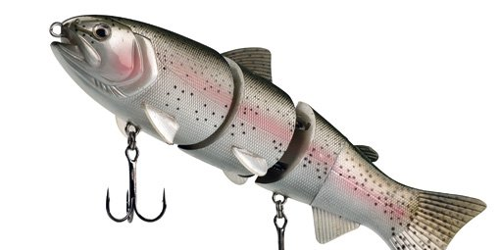
Dušan sa vybral na ryby. Plaváčik na jeho udici má objem V = 50 cm³ a hmotnosť m = 4,0 g. K plaváčiku je pripevnené závažie. Keď Dušan nahodí udicu, pláva plaváčik na hladine tak, že je ponorený vo vode jednou polovicou svojho objemu.
Určte hmotnosť použitého závažia, ak hustota vody ρ₀ = 1,0 g/cm³ a priemerná hustota závažia ρ₁ = 8,0 g/cm³.

- Chodník Dušan Nemec
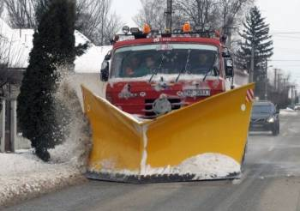
Ak je v zime silný mráz, chodníky a cesty zamrznú. Kvôli bezpečnosti pohybu ľudí a dopravných prostriedkov, cestári posýpajú cesty soľou alebo modernejšími druhmi ekologických posypov, ktoré spôsobia, že sa ľad aj pri nižších teplotách ako 0 °C na cestách roztopí.
- Objasni, na akom princípe pôsobia takéto posypy na topenie ľadu.
- Urči teplo Q, ktoré príjme ľad na chodníku od okolia, aby sa roztopil. Chodník má šírku s = 2,0 m, dĺžku d = 10 m, hrúbka ľadu na chodníku h = 10 cm?
- Ak by sme uvažovali dokonale tepelne izolovanú sústavu ľad + posyp so začiatočnou teplotou t₀ = – 5,0 °C, koľko percent ľadu by sa roztopilo? Teplota tuhnutia roztoku vody a posypu je t_{t} = – 25 °C. Na akej hodnote sa ustáli teplota sústavy?
Pri výpočte použite nasledujúce hodnoty fyzikálnych konštánt: merné skupenské teplo topenia ľadu l = 330 kJ/kg, merná tepelná kapacita vody c_{v} = 4,2 kJ/(kg∙°C), merná tepelná kapacita ľadu c_{ľad} = 2,1 kJ/(kg∙°C), hustota ľadu ρ_{ľad} = 917 kg/m³, hustota vody ρ_{voda} = 1 000 kg/m³.

- Žiarovky Ľubomír Konrád
Pri zostavovaní jednoduchého elektrického obvodu použijeme dve žiarovky, na ktorých sú uvedené hodnoty 120 V a 40 W, resp. 120 V a 50 W. Žiarovky pripojíme sériovo ku zdroju s napätím U₀ = 230 V.
- Nakresli schému tohto obvodu.
- Vypočítaj odpory žiaroviek, ak sú jednotlivo pripojené k zdroju s napätím 120 V.
- Urči prúd, ktorý bude prechádzať žiarovkami pri pôvodnom zapojení obvodu (podľa schémy v časti a) úlohy), napätia na žiarovkách a príkony žiaroviek, ak predpokladáme, že odpory žiaroviek sa so zmenou teploty ich vlákien nemenia a zodpovedajú výsledkom časti b)? Ktorá žiarovka bude mať vyšší príkon? Prepáli sa vlákno niektorej žiarovky, ak vieme, že vlákno vydrží zvýšenie napätia o 20 % nad uvedenú nominálnu hodnotu?
- Odpor kovového vlákna žiarovky v skutočnosti závisí od teploty. Akou zmenou napätia na žiarovkách sa táto závislosť prejaví, t.j. ktoré napätie za zvýši v porovnaní s výsledkami z časti c) a ktoré sa zníži? Zvýši sa tak pravdepodobnosť prepálenia jednej zo žiaroviek alebo zníži? Odpoveď zdôvodnite.

7. Meranie hustoty oleja – experimentálna úloha Ľubomír Konrád
Úloha: Urči hustotu kuchynského oleja.
Pomôcky: pružná priehľadná hadička, sklenené rúrky, prípadne rúrky z umelej hmoty, injekčná striekačka, milimetrový papier, olej, voda.
Postup:
- Priprav si asi 20 cm dlhú priehľadnú pružnú hadičku. Na koncoch zasuň do hadičky sklenené rúrky. Po ohnutí hadičky získaš nádobu tvaru U.
h₁
h₂
- Na stenu alebo tabuľu upevni hárok milimetrového papiera.
- Pomocou injekčnej striekačky nalej pomaly do hadičky vodu.
- Do jednej rúrky U nádoby nalej malé množstvo oleja tak, aby stĺpec oleja dosahoval výšku okolo 2,0 cm.
- Odmeraj výšky h₁ a h₂ hladín vody a oleja v jednotlivých ramenách nad spoločným rozhraním oboch kvapalín tak, že nádobu priložíš k milimetrovému papieru.
- Do nádoby dolej ďalší olej a urob rovnaké meranie. Postup opakuj 5 a viackrát. Namerané hodnoty h₁ a h₂ zapíš prehľadne do tabuľky.
- Odvoď vzťah pre výpočet hustoty oleja.
- Z nameraných hodnôt urči pre každú dvojicu h₁ a h₂ hustotu použitého oleja a zapíš ju do príslušného riadku tabuľky.
- Odhadni nepresnosť merania.
- Diskutuj o dosiahnutom výsledku merania.

52. ročník Fyzikálnej olympiády – Úlohy domáceho kola kategórie E
Autori úloh: Dušan Nemec, Ľubomír Konrád
Recenzia: Margita Brezinová, Ivo Čáp, Daniel Kluvanec
Vydal: IUVENTA, Bratislava, 2010

